1FN
DEFINICIONES
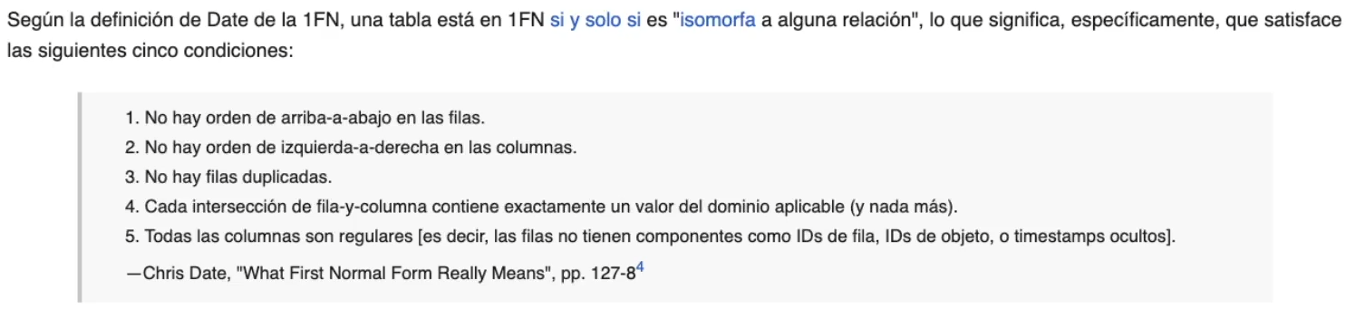

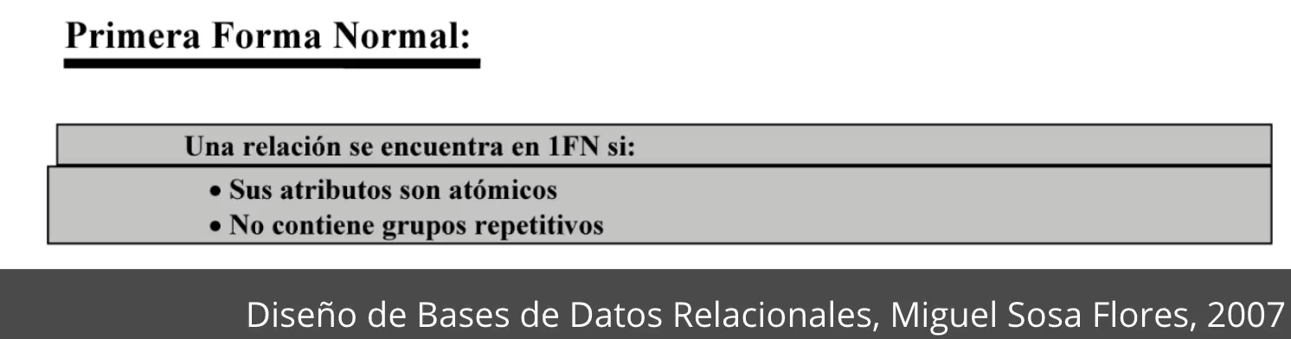

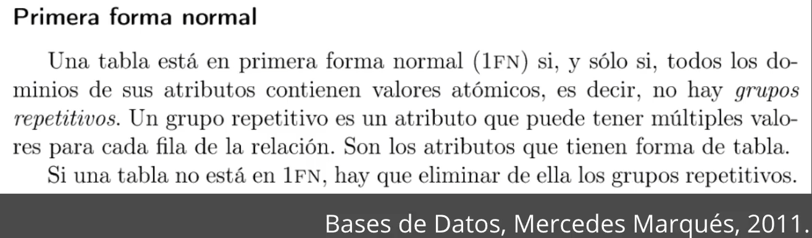

EJEMPLOS

TABLA PRODUCTOS
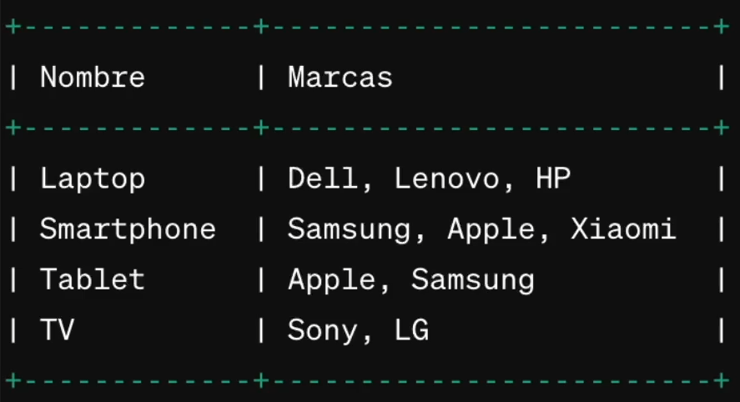

Registros únicos
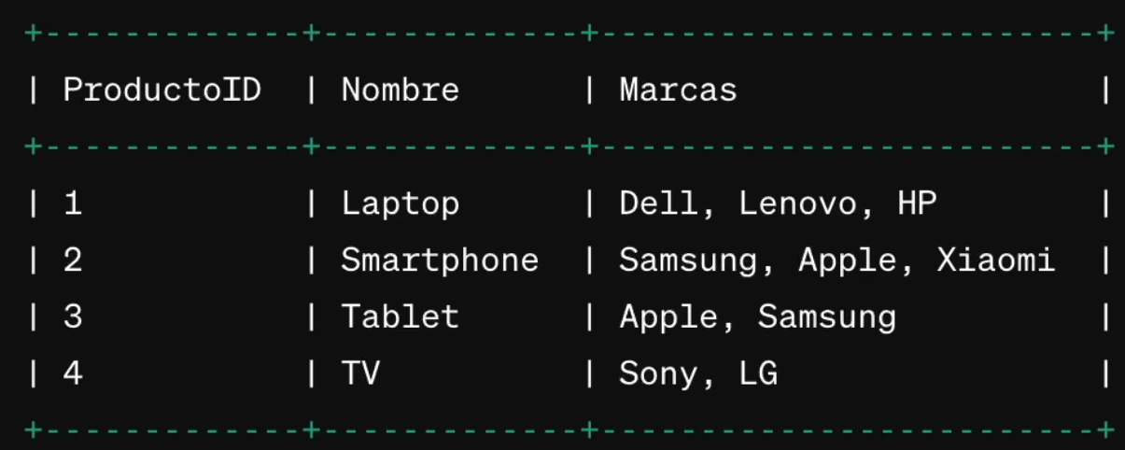

Primera solución posible
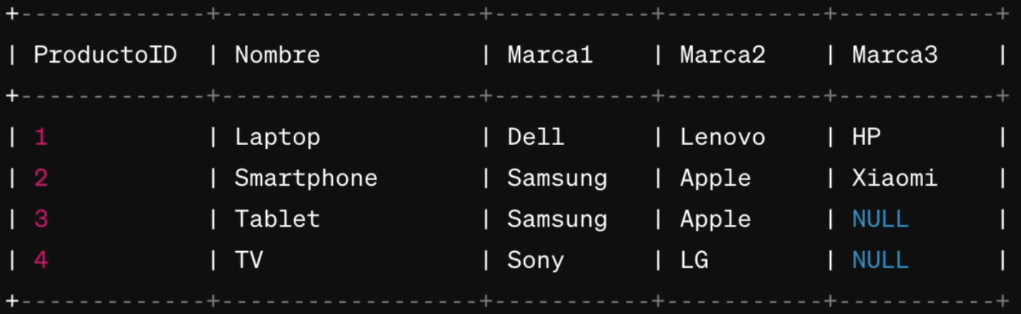
En lugar de desglosar en columnas lo puedo hacer en filas
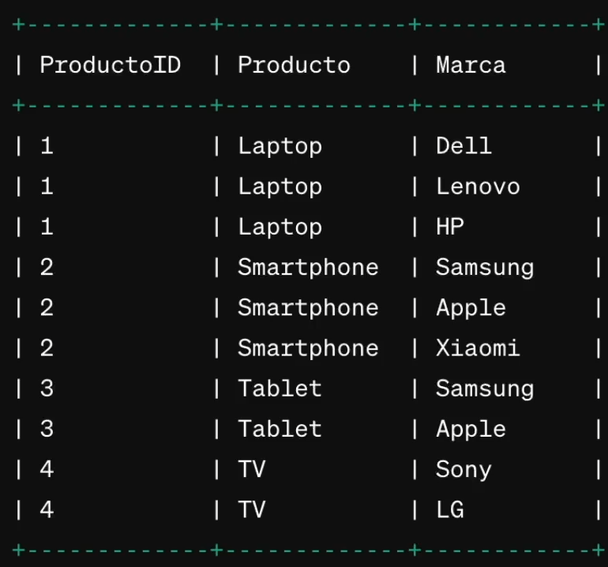
Pasamos de la lista a tener los datos de producto de una forma atómica en una tabla independiente.

RESULTADO DE APLICAR LA 1FN
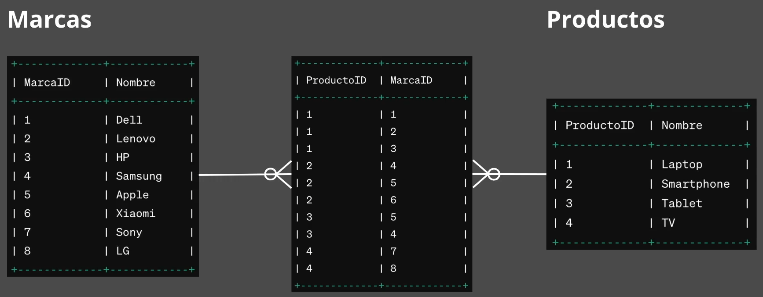

TABLA ENTRENADORES
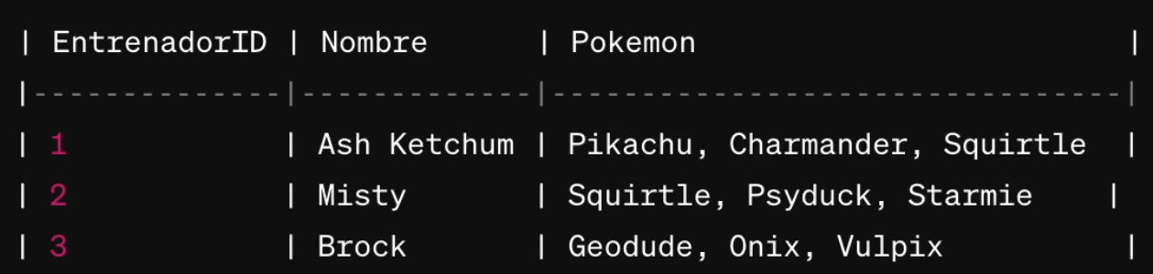

RESULTADO DE APLICAR LA 1FN
